ステップ１

ステップ2

ステップ3

第3回
模造紙②
テーマ
言い方はもっと大事！

目 標

今日の学習
①復習
②今日の学習の説明
③活動「同じ自己主張？」
④確認
⑤ふり返り用紙

フラッシュカード(拡大して使用)

提示用プリント①

提示用プリン②
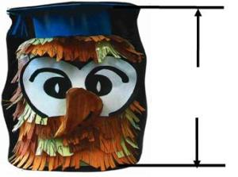
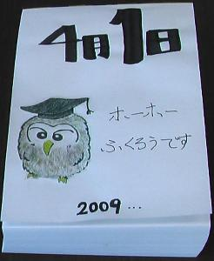
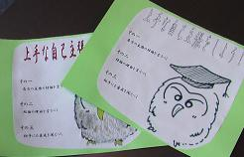
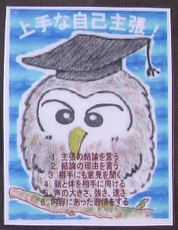
150cm
モデル提示台本

場 面

みんなが普段の生活の中で、上手な自己主張を意識できるように、フクロウグッズを作ることになりました。どんなものを作るとよいかな？4人は「フクロウバッグ」を作ることがよいと考えました。
そして、4人は学習した上手な自己主張の「言葉」を言います。 ところが、4人とも同じ言葉を言っているのに、やっぱりまだ何かが違います。4人の様子を見てみましょう。

「ぼく（わたし）はフクロウのバッグがいいと思う。持ち歩けて、周りの人にもアピールできるから。どうかな？」

- 演じる順序。赤→黄→青→白
- 注意点：声や体の特徴に注意（プリントＡ参照）。
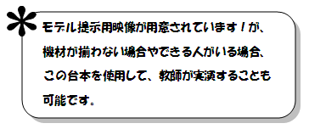
プリントA
６年 組：名前

上手に自己主張をするためには、声と体をどんなふうにすればよいでしょうか。
１～３人目の人と比べて、上手な自己主張パターンの人がどんなふうにしているか、よく見ましょう。
そして、気がついたことを書き出しましょう。

人  見るところ |  | １人目(赤) | ２人目(黄) | ３人目(青) | ４人目(白)
言葉 |  | ぼく/わたしは、フクロウのバックがいいと思う。  持ち歩けて、周りの人にもアピールできるから。  どうかな？
声（大きさ・速さ） |  | 大きい・早口 | 普通・早口 | 小さい・おそい
体 | 視線・姿勢  (目/体の向き) | 相手を見すぎ  乗り出している | 相手を見ていない  足を組んで、反っている | 下を向いている  猫背
体 | 表情  (雰囲気) | 固い | 無表情 | 暗い

プリントＢ（おもて）

６ 年 組：名前

クラスで1つのフクロウグッズを作るとしたら、次のうち、どれがよいでしょうか。

フクロウ・カレンダー フクロウ･ポスター フクロウ・オブジェ フクロウ・カード
（日めくり・クラスで1つ） （班で1枚） （クラスで1つ） （1人1枚）

１．自己主張の言葉を考えよう！
１．主張の結論を言う

２．結論の理由を言う

３．相手にも意見を聞く

２．声と体に気をつけて、自己主張をしてみよう！
自分のグループの人に、自分の自己主張の仕方がどうだったかを見てもらい、上手にできていたところに○をもらいましょう。
チェック項目 | チェック欄 | チェック項目 | チェック欄
1．主張の結論を言えた |  | 4．ちょうどよい声の大きさ･  速さだった
2．結論の理由を言えた |  | 5．相手に顔と体を向けていた
3．相手にも意見を聞けた |  | 6．話の内容と表情が合っていた

プリントA（うら）

カレンダー ポスター オブジェ カード
日めくり、クラスで１つ 班で１枚 クラスで１つ １人１枚
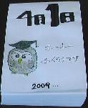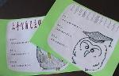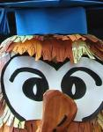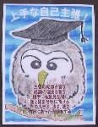

よいところ | 毎日めくれて楽しい  毎日めくらなくてはならないので忘れられない  自分で好きにかける  作るのが楽しい  はがしたものを掲示すればポスターにもなる | 作るのが楽しい  班で好きなようにデザインできる  いろいろなところに貼れる  他の学年の人たちも見られる | 作るのが楽しい  立体的で触れる  目立つ  ずっと残せる | 自分で持ち歩ける  自分の好きなようにデザインできる
よくないところ | 作るのが大変  １ヶ所にしかはれないから目立たない | 時間がたつと、掲示していることを忘れられそう | じゃまになる | なくす人がいる

お助けカード

セリフを作るのに困っている児童生徒がいれば、以下のヒントカードを見せる。

お助けカード（第3回）

- ぼく/わたしは、カレンダーがいいと思う。
毎日めくれて楽しいから。どうかな？

- ぼく/わたしは、ポスターがいいと思う。
いろいろなところにはれるから。どう思う？

- ぼく/わたしは、オブジェがいいと思う。
大きいのを作れば、目立つから。そう思わない？

- ぼく/わたしは、カードがいいと思う。
自分だけのデザインができるから。いいと思わない？

（おもて）

６年 組：名前

テーマ：「言い方はもっと大事！」
目 標：「声と体の使い方に気をつけて、自己主張を練習しよう！」

上手な自己主張の三本柱は？パート2

第１の柱．  言葉 | 第２の柱． | 第３の柱．

声のポイント
声の大きさ・速さで言う。

体のポイント

ポイント１．相手に と を向ける。
ポイント２．話の内容に合わせた をする。
同じ言葉でも、言い方（声の大きさや速さ、体の使い方）によって、相手にあたえる印象がずいぶんちがうね。
自分の言い方はどうかな？ふりかえってみようね。

年 月 日
第3回ふり返り用紙（うら）
★今日の授業をふりかえって…★
今日のテーマは「言い方はもっと大事！」でした。

6年 組 番 ：名前

１．今日の授業に楽しく参加することができましたか。当てはまるものひとつに○をつけましょう。
１．とても楽しかった
２．まあまあ楽しかった
３．あまり楽しくなかった
４．全く楽しくなかった

２．今日の授業で学習したこと（声と体のポイントに気をつけること）は、ふだんの生活でもできると思いますか。当てはまるものひとつに○をつけましょう。

１．とてもできると思う
２．まあまあできると思う
３．あまりできないと思う
４．全くできないと思う

３．今日の授業で学習したこと（声と体のポイントに気をつけること）を、ふだんの生活でもしていきたいと思いますか。当てはまるものひとつに○をつけましょう。

１．とてもしていきたいと思う
２．まあまあしていきたいと思う
３．あまりしていきたいと思わない
４．全くしていきたいと思わない

４．今日の授業で新しく学んだこと、思ったこと、考えたことなどを自由に書きましょう。

年 月
第3号
なかよし新聞社＆ 小学校

年 月 日、 学校 年生の教室で、ピア・サポート第3回目の授業が行われました。
3回目の授業では、フクロウ･タイプの自己主張の仕方について、2つ目と3つ目の柱を学習しました。

第１の柱．言葉の３ステップ
ステップ１：自分の主張の結論を言う
ステップ２：結論の理由を言う
ステップ３：相手にも意見を聞く

第３の柱．体のポイント
・相手に顔と体を向ける
・話の内容に合わせた表情をする

第２の柱．声のポイント
・ちょうどよい声の大きさ･速さで言う

見すぎ
大きすぎ・速すぎ
見なさすぎ
小さすぎ・おそすぎ
いつもプンプン
いつもヘラヘラ
☆上手な自己主張はこんなときにも役に立つ！報告☆
友達と、週末に遊びに行くところを決めるとき、勇気を出して前から行きたかったところを提案してみた。言ってみると、すんなり聞いてもらえた。
親に自分のやりたいことを伝えてみた。これまでは、言うだけ言って逃げていたけれど、冷静に話し合えた。

妹にゲームをとられそうになったとき、ちゃんと自己主張したら、順番を待っていてくれた。
みんなの感想コーナー
チャレンジ・プリント1

6 年 組：名前
場面
あなたは今から、図書室に行って本をかりたいと思っています。でも、探している本が、図書室のどの辺りにあるのかがわからないので、友だちにいっしょに来てほしいと思っています。どんなふうに自己主張すればよいでしょうか？
まずは自分の自己主張の言葉を考え、声と体のポイントにも気をつけながら、となりの席の人に自己主張してみましょう！

１．自己主張の言葉を考えよう！
１．主張の結論を言う

２．結論の理由を言う

３．相手にも意見を聞く

２．グループで自己主張をし合ってみよう！

自分の自己主張の仕方がどうだったか、グループの人に見てもらい、上手にできていたところに○をもらいましょう。

チェック項目 | チェック欄 | チェック項目 | チェック欄
1．主張の結論を言えた |  | 4．ちょうどよい声の大きさ･  速さだった
2．結論の理由を言えた |  | 5．相手に顔と体を向けていた
3．相手にも意見を聞けた |  | 6．話の内容と表情が合っていた

チャレンジ・プリント２

6 年 組：名前

場面
環境問題について、考えてみましょう。みなさんの身近なごみを減らすために、どんな方法が考えられるでしょうか。まずは自分の自己主張の言葉を考え、声と体にも気をつけながら、グループの人と自己主張し合ってみましょう！

１．自己主張の言葉を考えよう！

１．主張の結論を言う

２．結論の理由を言う

３．相手にも意見を聞く

２．となりの席の人に自己主張をしてみよう！

自分の自己主張の仕方がどうだったか、グループの人に見てもらい、上手にできていたところに○をもらいましょう。

チェック項目 | チェック欄 | チェック項目 | チェック欄
1．主張の結論を言えた |  | 4．ちょうどよい声の大きさ･  速さだった
2．結論の理由を言えた |  | 5．相手に顔と体を向けていた
3．相手にも意見を聞けた |  | 6．話の内容と表情が合っていた
チャレンジ・プリント３

6 年 組：名前

場面
これからクラスで話し合う議題について、あなたの自己主張の言葉をまとめ、声と体のポイントにも気をつけながら、上手に自己主張をしてみましょう。

１．自己主張の言葉を考えよう！
１．主張の結論を言う

２．結論の理由を言う

３．相手にも意見を聞く

２．グループで自己主張をし合ってみよう！

自分の自己主張の仕方がどうだったか、グループの人に見てもらい、上手にできていたところに○をもらいましょう。

チェック項目 | チェック欄 | チェック項目 | チェック欄
1．主張の結論を言えた |  | 4．ちょうどよい声の大きさ･  速さだった
2．結論の理由を言えた |  | 5．相手に顔と体を向けていた
3．相手にも意見を聞けた |  | 6．話の内容と表情が合っていた

